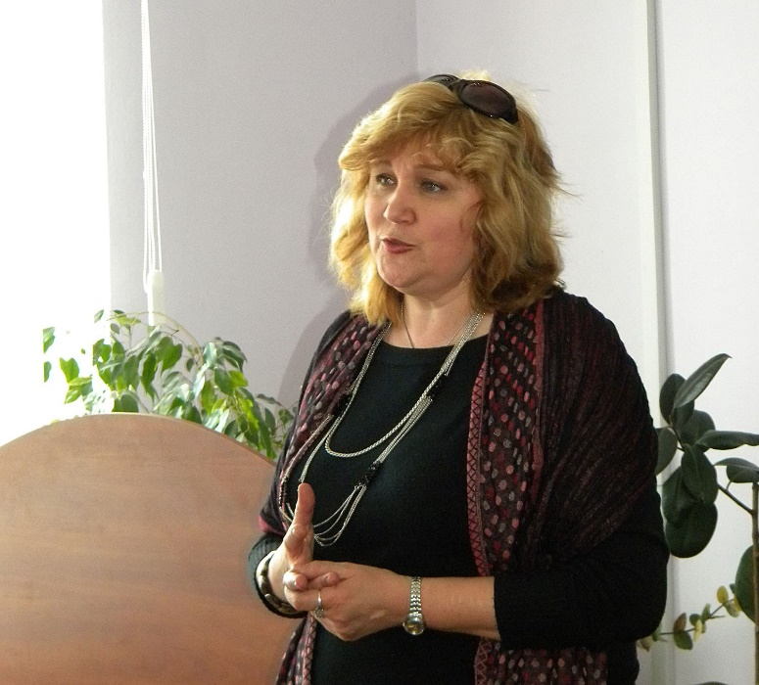

**Симона Вілар**

Симона Вілар (Наталя Гавриленко) - українська письменниця, авторка історико-пригодницьких романів про Стародавню Русь, Скандинавію та Францію періоду Середньовіччя. Закінчила Харківський університет імені Каразіна за фахом історика. Літературний дебют припав на 1994 рік. Перші свої романи вона підписувала псевдонімом Симона Вілар, згодом письменниця друкувалася під своїм дівочим прізвищем Образцова, але, зрештою, повернулася до свого псевдоніму. Розпочала свою творчу співпрацю із російськими видавництвами. Із 2002 року продовжила друк своїх книг в українських книжкових видавництвах "КСД" та "Зелений пес". У 2010 році зайняла перше місцу у списку «Топ — 10 найуспішніших письменників України» за версією журналу «Главред». Також письменниця входить у список «Золотих письменників України». Загальний книжковий наклад письменниці в Україні перевищує 900 тисяч примірників.